Сценарий праздника « ЛЕС – НАШЕ БОГАТСТВО», посвященный
Дню леса
Подготовила и провела воспитатель МБДОУ № 39 Дыкань Анжелика Вячеславовна
Цели:
расширить представление детей об окружающей природе;
способствовать развитию памяти, наблюдательности; учить бережному
отношению к природе.
Оборудование: картинки, рисунки о лесе, презентация « В лесу»
«Лес – это кладовая, отдающая свои дары»
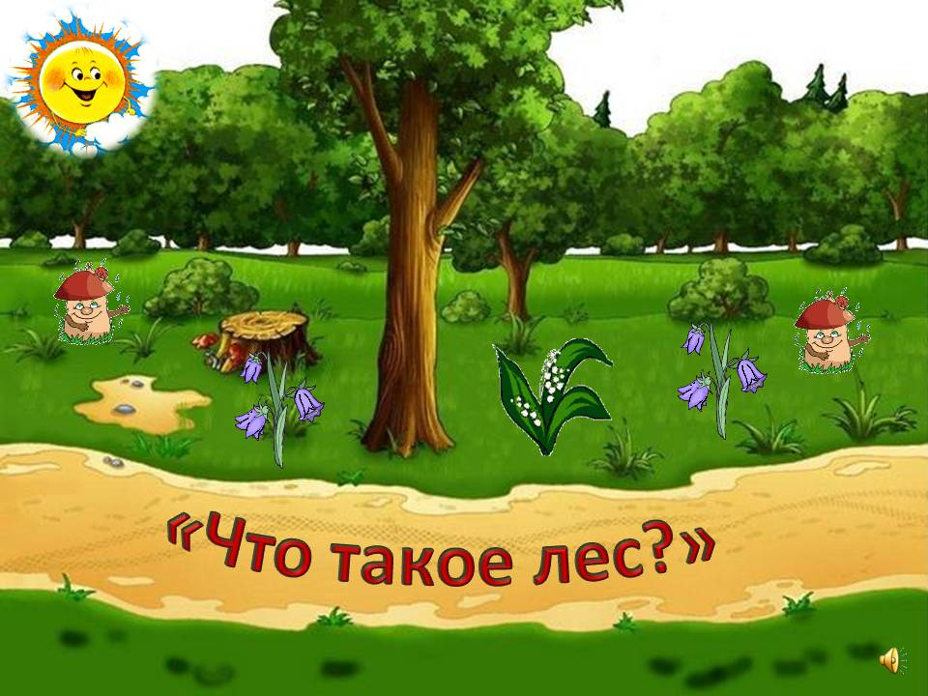
Ход:
Воспитатель:
Здравствуйте, дети! Сегодня мы поговорим о лесе. Лес – это богатство России.
Здравствуй, лес. Дремучий лес,
Полный сказок и чудес!
Ты о чем шумишь листвою
Ночью темной грозовою?
Что там шепчешь на заре,
Весь в росе и серебре?
Кто в глуши твоей таится?
Что за зверь? Какая птица?
Все открой, не утаи:
Ты же видишь – мы твои.
Ребята, чем же нам дорог лес? Почему мы с лесом дружим, для чего он людям нужен? (Лес – наше богатство; там, где лес – всегда чистый воздух; лес – дом для зверей и птиц; лес – это кладовая, отдающая свои дары.)
1 воспитанник :
Нет ничего милее:
Бродить и думать здесь.
Излечит, обогреет,
Накормит русский лес.
2 воспитанник:
Жизнь кажется иною,
И сердце не болит,
Когда над головою,
Как вечность, лес шумит.
Воспитатель:
Ребята, а вы знаете, какие цветы растут в лесу?
(показывает рисунки и картинки с цветами.)
Сейчас я вам загадаю загадки о лесе и его обитателях.
Если любишь лес, зверей,
Назови и поскорей!
1) Хитрая плутовка,
Рыжая головка,
Хвост пушистый – краса!
А зовут ее………(лиса)
2) Он, как елка, весь в иголках,
Ловит ловко страшных змей.
И хотя он очень колкий,
Обижать его не смей.
Он в лесу живет, но вхож
И в сады отважный……..(ёж).
3) В сосне – дупло
В дупле – тепло.
А кто в тепле
Живет в дупле? (Белка)
4) Хозяин лесной
Просыпается весной,
А зимой под вьюжный вой
Спит в избушке снеговой. (Медведь)
5) Зимой на ветках яблоки,
Скорей их собери!
И вдруг вспорхнули яблоки –
Ведь это ……….(снегири).
Воспитатель : Лес – это наш зеленый друг. Он поможет нам получать в степях высокий урожай хлеба.
Воспитанник читает стихотворение :
Лес в степях посажен новый.
Чтоб сберечь от зноя хлеб.
На десятки километров,
Встав зеленою стеной,
Он не клонит под ветром –
Крепкий, ровный и прямой.
Вековечный друг народа,
Часовой родных полей,
Он стоит на страже гордо,
Побеждая суховей.
Ведущий:
Когда вы идете в лес, вы должны хорошо знать правила поведения в нем. Расскажите, как нужно вести себя в лесу?(Не оставлять мусор; не ломать зеленые ветки, деревья; не разорять муравейники и гнезда; не рвать большие букеты цветов; не разжигать костры; соблюдать тишину и т.д. ) Ребята, посмотрите внимательно на деревья, растущие около детского сада , какие они большие и красивые.
Экологическая сказка :
1-в. Жила- была маленькая Бабочка, она радовалась солнышку и цветам, между которыми порхала целый день.
( девочки исполняют «Танец цветов и бабочек» .)
2-в. Но вот однажды на полянку прибежали ребята, стали прыгать, бегать, рвать цветы. Бабочка едва успела улететь. Ребята бросили цветы и ушли. Её цветок не был похож на себя – не было того прежнего запаха. Цветок умирал.
Бабочка: Ребята! Нельзя так делать! Ведь цветы могут когда-нибудь исчезнуть. Помните об этом!
3-в. Однажды за бабочкой погнался мальчик.
Мальчик /с сачком в руке./ исполняет песню “ Ребёнок и мотылёк”.
Мальчик:
Мотылек, как же так?
Целый день ты летал,
Целый день ты летал.
И совсем не устал?
Расскажи, как живёшь?
Что ты ешь? Что ты пьёшь?
Где твой мир? Где твой дом?
Расскажи обо всём!
Мотылёк:
Я живу на лугах, и в садах, и в лесах.
Я летаю весь день в голубых небесах.
Солнца ласковый свет озаряет мой кров,
Мне еда и питье – аромат цветов.
Но живу я неделю – не более дня,
Будь же добр со мной и не трогай меня.
Мальчик: Не беспокойся, мотылёк, я никогда не буду зря ловить мотыльков, бабочек и жуков!
Конкурс “Экологические знаки”.
Представители каждой команды берут знак, объясняют, что он обозначают.
Знаки.
- Не рвать цветы.
- Не стрелять из рогатки.
- Помогать птицам.
- Не портить деревья.
- Не уничтожать грибы, даже ядовитые.
- Не шуметь в лесу.
- Не вырубать деревья.
- Поливать и сажать цветы.
- Сажать деревья.
- Не оставлять мусор.
Обсуждение знаков.
Давайте подумаем вместе: будет ли нашему лесу хуже, если, проходя по тропинке, вы сломаете веточку или наступите на мухомор? Сделаете венок из цветов, которые растут на поляне?
Ответы детей.
Да, природе будет хуже! Ведь каждая зря сломанная веточка или гриб – это маленькая рана, нанесенная природе. Природе трудно залечивать даже самые маленькие раны.
Воспитатель :
Какие еще вы знаете стихи о лесе?
1 воспитанник :
«Дремлет лес
Ни звука,-
Лист не шелестит,
Только жаворонок
В воздухе звенит»
2 воспитанник :
Чародейкою зимою
Околдован, лес стоит-
И под снежной бахромою,
Неподвижною, немою,
Чудной жизнью он блестит.
3 воспитанник:
Кроет уж лист золотой
Влажную землю в лесу…
Смело топчу я ногой
Вешнюю леса красу.
4 воспитанник :
В холоду щеки горят.
Любо в лесу мне бежать,
Слышать, как сучья трещат,
Листья ногой загребать!
5 воспитанник :
Нет мне здесь прежних утех!
Лес с себя тайну совлёк
Сорван последний орех,
Свянул последний цветок!
Воспитатель :
Нас много, ребята,
Пусть каждый из нас
Хоть кустик для сада
Посадят сейчас.
Пусть лучше и краше,
Сама, как весна,
Становится наша
Родная страна.
В заключение ребята просматривают презентацию « В лесу»

